МИНИСТЕРСТВО НАУКИ И ВЫСШЕГО ОБРАЗОВАНИЯ РОССИЙСКОЙ ФЕДЕРАЦИИ

ФЕДЕРАЛЬНОЕ государственное БЮДЖЕТНОЕ

образовательное учреждение

высшего образования

«НОВОСИБИРСКИЙ ГОСУДАРСТВЕННЫЙ ТЕХНИЧЕСКИЙ УНИВЕРСИТЕТ»

\_\_\_\_\_\_\_\_\_\_\_\_\_\_\_\_\_\_\_\_\_\_\_\_\_\_\_\_\_\_\_\_\_\_\_\_\_\_\_\_\_\_\_\_\_\_\_\_\_\_\_\_\_\_\_\_\_\_\_\_\_\_\_\_\_\_

Кафедра вычислительной техники



**РАСЧЕТНО-ГРАФИЧЕСКАЯ РАБОТА**

**по дисциплине:** *Периферийные устройства информационных систем*

**Вариант № 9**

Выполнил:Проверил:

Студент гр. АВТ-819 *доцент*

*Ванин К.Е. Овчеренко В. А.*

«\_\_\_» \_\_\_\_\_\_ 2021 г.«\_\_\_» \_\_\_\_\_\_ 2021 г.

\_\_\_\_\_\_\_\_\_\_\_\_\_\_\_\_\_ \_\_\_\_\_\_\_\_\_\_\_\_\_\_\_\_\_

(подпись) (подпись)

Новосибирск

2021

Оглавление

[I. Введение 3](#_Toc73798733)

[1.1. Цели и задачи работы 3](#_Toc73798734)

[I.1 Назначение и принципы организации интерфейса SCSI 5](#_Toc73798735)

[II. Основные технические характеристики 9](#_Toc73798736)

[II.1 Характеристики SCSI 9](#_Toc73798737)

[1. Установка 10](#_Toc73798738)

[II.2 Терминаторы, разъемы 11](#_Toc73798739)

[III. Диаграммы асинхронного и синхронного обмена шины SCSI. 13](#_Toc73798740)

[IV. Заключение 17](#_Toc73798741)

[V. Используемые источники 18](#_Toc73798742)

# Введение

## Цели и задачи работы

Для задач управления интерфейсом служит система сообщений. Всего сообщений – 28. Форматы сообщений стандартизированы, существуют однобайтные, двухбайтные и расширенные сообщения. В двухбайтном сообщении второй байт является аргументом сообщения, в расширенных сообщениях второй байт задаёт длину сообщения, а последующие байты несут код и аргументы сообщения.

Бит идентификатора является единственным битом на шине данных, который соответствует уникальному адресу устройства на шине SCSI. Каждое устройство SCSI должно иметь свой уникальный адрес, назначаемый при конфигурировании. Бит идентификатора (адрес) задаётся при конфигурировании предварительной установкой переключателей или джамперов. Для хост-адаптера возможно программное конфигурирование.

Система команд SCSI включает общие команды, применимые для устройств всех классов, и специфические для каждого класса. Все команды делятся на три категории:

* обязательные (mandatory);
* дополнительные (optional);
* фирменные (vendor specific).

Любое SCSI-устройство должно поддерживать обязательные команды общего набора и своего класса, чем обеспечивается высокий уровень совместимости. Команды SCSI для устройств прямого доступа (Direct-Access Devices)

Использование битов чётности – системная опция. Но устройство всегда проверяет биты чётности на шине и если имеет возможность, то сообщает об ошибке бита чётности хост-адаптеру. Эта возможность определяется устройством для каждого конкретного устройства отдельно.

SCSI-система может иметь такую конфигурацию, когда все подключённые к интерфейсу устройства генерируют бит чётности и регистрация чётности для всех устройств включена. Система может также иметь конфигурацию, когда регистрация чётности отсутствует и проверка по чётности вообще не осуществляется.

*Хост-адаптер SCSI* является важнейшим узлом интерфейса, определяющим производительность подсистемы SCSI-устройств. Существует широкий спектр адаптеров, начиная от простейших, к которым можно подключать только устройства, не критичные к производительности. Такие адаптеры иногда входят в комплект поставки сканеров, и подключение к ним диска может оказаться неразрешимой задачей. Высокопроизводительные адаптеры имеют собственный специализированный процессор, большой объем буферной памяти и используют высокоэффективные режимы прямого управления шиной для доступа к памяти.

Конфигурирование SCSI хост-адаптеров с точки зрения шины SCSI не отличается от конфигурирования других устройств (см. выше). Для современных адаптеров вместо джамперов используется программное конфигурирование. Утилита конфигурирования обычно входит в расширение BIOS (на плате адаптера), и приглашение к ее исполнению выводится на экран при инициализации во время POST.

Как и всякая карта расширения, хост-адаптер должен быть сконфигурирован и с точки зрения шины расширения, к которой он подключается. Адаптеры SCSI существуют для всех шин: ISA (8-16 бит), EISA, MCA, PCI, VLB, PCMCIA. Существуют адаптеры для параллельного порта. Некоторые новые системные платы имеют встроенный SCSI-адаптер.

В данной работе будут рассмотрены следующие темы:

1. Назначение и принципы организации интерфейса SCSI
2. Основные технические характеристики
3. Диаграммы асинхронного и синхронного обмена шины SCSI.

## Назначение и принципы организации интерфейса SCSI

Small Computer Systems Interface (системный интерфейс для малых компьютеров) – интерфейс, разработанный для объединения на одной шине различных по своему назначению устройств, таких как жёсткие диски, накопители на магнитооптических дисках, стримеры, сканеры и т.д. Интерфейс предназначен для соединения устройств различных классов: памяти прямого и последовательного доступа, CD-ROM, оптических дисков однократной и многократной записи, устройств автоматической смены носителей информации, принтеров, сканеров, коммуникационных устройств и процессоров. Применяется в различных архитектурах компьютерных систем, а не только в PC. Стандарт определяет не только физический интерфейс, но и систему команд, управляющих устройствами SCSI. За время своего существования стандарт активно развивался.

##### **Стандарты, описывающие SCSI**

1. Стандарт SCSI-1 был стандартизован ANSI ещё в 1986 г.
2. Стандарт SCSI-2.
3. Стандарт SCSI-3 описывается документами: SIP (SCSI Interlock Protocol), SPI (SCSI Parallel Interface).
4. Стандарт SPI, 1995 г. Определяет Fast SCSI (Fast Wide SCSI).
5. Стандарт SPI-2, 1999 г. Определяет Ultra2 SCSI (Wide Ultra2 SCSI).
6. Стандарт SPI-3, 2000 г. Определяет Wide Ultra3 SCSI (Ultra 160).
7. Стандарт SPI-4, 2001 г. Определяет Ultra320 SCSI.
8. Стандарт EPI (Enhanced Parallel Interface). Описывает построение SCSI-систем.

Извечный спор «Что лучше, Windows или Unix?» можно перенести и на интерфейсы IDE и SCSI. Однако этот вопрос в такой постановке неразрешим. Каждый должен выбирать для себя сам. На долю SCSI-дисков приходится чуть менее 30% мирового рынка. В нашей стране процент использования SCSI-интерфейса по сравнению с IDE, по моему мнению, несколько ниже. Это объясняется тем, что установка на компьютер SCSI-адаптера обойдется минимум на 100 долларов США дороже, чем установка на тот же компьютер IDE.

Сравнивая эти два интерфейса, нетрудно прийти к выводу, что основные преимущества SCSI проявляются при работе в мультизадачных средах (многие тесты, проведённые под Windows NT, показывают несомненное преимущество SCSI; задачи, связанные с обработкой видео, тоже не могут обойтись без SCSI). И ещё один вывод: наблюдая за развитием IDE, нетрудно заметить, что он приобретает многие черты SCSI.

Существует множество вариантов классификации интерфейса SCSI. Остановимся на одном из вариантов.

##### LVD – Low Voltage Differential (низковольтный дифференциальный)

Двуполярный дифференциальный сигнал, используемый для высокоскоростной передачи данных в современных вариантах SCSI-интерфейса. При использовании LVD уровень напряжения сигнала находится в пределах ±1,8 В. На LVD-интерфейсе сигналы положительной и отрицательной полярности идут по разным физическим проводам. Для поддержки SCSI LVD требуется специальный кабель, состоящий из групп витых пар.

##### HVD – High Voltage Differential

Дифференциальный – термин, указывающий, что сигнал на SCSI двуполярный, т.е. значение определяется не только уровнем, но также и полярностью используемого напряжения. Это позволяет снизить воздействие шумов на SCSI-шину. Первый вариант SCSI-интерфейса с использованием двуполярных сигналов LVD SCSI – Ultra2 SCSI.

Дифференциальная версия HVD для каждой цепи задействует пару проводников, по которым передаётся парафазный сигнал. Здесь используются специальные дифференциальные приёмопередатчики, применяемые в интерфейсе RS-485. Дифференциальный интерфейс применяется в дисковых системах серверов, но в обычных PC не распространен. Интерфейс HVD появился в SCSI-2, а в SCSI-3 упразднён, поскольку скорость 40 Мбайт/с он уже не выдерживает.

В LVD-интерфейсе уровни напряжения на шине ниже, чем в случае HVD-интерфейса.

Интерфейс LVD электрически несовместим с SE и HVD, и в первую очередь это касается HVD: попытка подключить к одной шине LVD- и HVD-устройства может привести к выходу из строя LVD-устройств, так что здесь нужно быть осторожным!

Взаимоотношения интерфейсов LVD и SE, если так можно выразиться, не такие «жёсткие».

Многие фирмы решают эту проблему следующим образом:

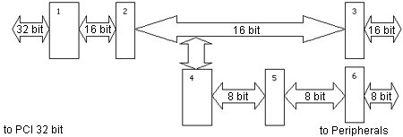

**Рис. 1.** Взаимоотношения интерфейсов LVD и SE  
1 – SCSI-устройство, 2 – терминатор LVD, 3 – внешний разъем, 4 – преобразователь LVD – SE, 5 – терминатор SE ( младший байт), 6 – внешний разъем

В стандарте SCSI-2 даже предусмотрена возможность изготовления устройств со смешанным интерфейсом – LVD/SE. Что это такое и как оно работает? Очень просто. Устройства – в том числе и терминаторы – этого типа могут работать либо в режиме LVD, либо в режиме SE, а переключение между режимами происходит автоматически – для этого используется сигнал на проводнике DIFFSENS.

На одной шине можно смешивать SE- и LVD-устройства, и они будут синхронизировать интерфейсы автоматически – если обнаружится хотя бы одно SE-устройство, все LVD-устройства на этой шине переключатся в SE-режим. Эта способность называется Multimode LVD. Если необходимо соединить HVD-устройства с SE- или LVD-устройствами, нужно использовать специальные конвертеры.

Устройства LVD совместимы с устройствами SE благодаря возможности их автоматического переконфигурирования (Multimode LVD). Устройства LVD распознают напряжение на линии DIFFSENS и по низкому уровню напряжения на ней способны переключаться из режима LVD в SE. Контакт разъёма, на который выводится эта цепь, в устройствах SE заземлен, что и обеспечивает автоматическое «понижение» режима всех устройств шины до SE, если имеется хотя бы одно устройство SE.

Во время сеанса связи между инициатором обмена и получателем данных устройства «договариваются» о максимально поддерживаемой ими скорости обмена. Поэтому если обмениваются данными два Ultra2-устройства, то они посылают друг другу данные на Ultra2-скоростях, в то время как другие устройства на той же самой шине связываются в скоростях Ultra или Fast. Некоторое внимание нужно уделить электрическим интерфейсам, используемым в SCSI-устройствах. Существует три типа таких интерфейсов: Single-Ended (SE), High Voltage Differential (HVD, иногда только называемый «дифференциальным») и Low Voltage Differential (LVD). Ultra2-устройства используют только LVD-интерфейсы, и многие ошибаются, считая, что LVD и Ultra2 – это одно и тоже; однако LVD-интерфейсы имеются и на некоторых Fast SCSI-устройствах. На одной шине можно смешивать SE- и LVD-устройства, и они будут синхронизировать интерфейсы автоматически: если обнаружится хотя бы одно SE-устройство, все LVD-устройства на этой шине переключатся в SE-режим. Эта способность называется «Multimode». Если необходимо соединить HVD-устройства с SE- или LVD-устройствами, нужно использовать специальные конвертеры, например компаний [Ancot](http://www.ancot.com/" \t "_blank) или [Paralan](http://www.paralan.com/" \t "_blank).

SE сигнал – 0 В < Use0 < 0,4 В; 2,4 В < Use1 < 5,0 В.

LVD сигнал – 1,05 В < Ulvd < 1,45 В, где Ulvdср. = +1,25 В.

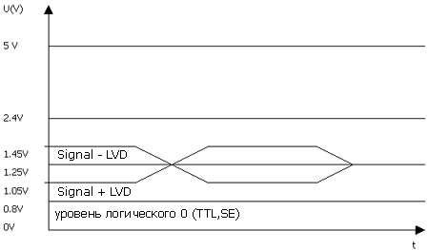

На рис. 2 представлена диаграмма по напряжению для сигнала SE и LVD:

# Основные технические характеристики

## Характеристики SCSI

Основными характеристиками шины SCSI являются

* ее ширина - 8 или 16 бит. Или, другими словами, "narrow" или "wide".
* скорость (грубо - частота, с которой тактируется шина)
* физический тип интерфейса (однополярный, дифференциальный, оптика...). иногда это можно назвать типом разъема для подключения

на скорость влияют в основном первые два параметра. Обычно они записываются в виде приставок к слову SCSI.

Максимальную скорость передачи устройство-контроллер легко подсчитать. Для этого нужно просто взять частоту шины, а в случае наличия "Wide" умножить ее на 2. Например - FastSCSI - 10Мб/с, Ultra2WideSCSI - 80Мб/с. Заметим, что WideSCSI обычно обозначает все-таки WideFastSCSI, также как и Ultra2 мне известна только в Wide варианте и только с интерфейсом LVD.

На примере обозначений жестких дисков Seagate рассмотрим варианты интерфейсов SCSI. В названии модели последние 1-2 буквы обозначают интерфейс, т.е. один и тот же диск может выпускаться с различными интерфейсами, например Baracuda 9LP - ST34573N, ST34573W, ST34573WC, ST34573WD, ST34573DC, ST34573LW, ST34573LC.

|  |  |
| --- | --- |
| DC | 80-pin Differential |
| FC | Fibre Channel |
| N | 50-pin SCSI connector |
| ND | 50-pin Differential SCSI connector |
| W | 68-pin Wide SCSI connector |
| WC | 80-pin Single connector SCSI |
| WD | 68-pin Wide Differential SCSI connector |
| LW | 68-pin Wide SCSI connector, low-voltage Differential |
| LC | 80-pin Single connector SCSI connector, low-voltage Differential |

В обычной жизни встречаются в основном интерфейсы, обозначенные N и W. Их "Differential" варианты обеспечивают повышенную помехозащищенность и увеличенную допустимую длину шины SCSI. "Low-voltage" применяется с новым протоколом Ultra2. "Single connector" используются в основном в hot-swap конфигурациях, т.к. объединяют сигналы SCSI питания и заземления в одном разъеме. "Fibre Channel" скорее похож на интерфейс локальной сети, чем на SCSI, т.к. является последовательным интерфейсом. Скорость в 100Mb/s для него вполне обычна. Применяется в Hi-End конфигурациях.

### Установка

Для установки SCSI контроллера и устройства минимально необходимо иметь - их самих и еще SCSI шлейф :). Также могут пригодиться свободный слот расширения в Вашем ПК, свободное прерывание для этого слота, 1-5 правильных винта или шурупа, от 2 до 8 различных перемычек, дисковод или CD-ROM (уже подключенный :) для носителя драйверов. Более сложные конфигурации могут включать внешние SCSI кабели, внешние терминаторы, переходники Wide-Narrow и т.д. Часто возникают вопросы о возможности подключения Fast/ Ultra/ Narrow/ Wide устройств в различных комбинациях. Для наиболее распространенных устройств общее правило в этом случае таково: если разъемы совпадают, то подключить можно. Т.е. в этом случае важно отличать Narrow/ Wide и не обращать внимания на Fast/ Ultra. (В стороне остается Ultra2, т.к. она существует только в варианте разъема / интерфейса LVD). Однако скорость и надежность могут сильно упасть. Более подробно см. выше в разделе "Характеристики SCSI / интерфейсы". Кроме того существуют различные переходники типа narrow-wide, но их применение очень не рекомендуется.

Обычно контроллер имеет SCSI ID=7. Если Вы можете придумать причину, по которой этот номер необходимо поменять, сделайте это через SCSI BIOS. Также можно настроить: поддержку скоростей ultra, поддержку более двух дисков, поддержку removable как диск во время загрузки и т.д. Для каждого из устройств на SCSI шине можно настроить: проверку четности, задержку при включении (чтобы не одновременно все 7 дисков включались), максимальную скорость устройства. Для не PnP контроллеров на шине ISA не забудьте установить используемое им прерывание в BIOS SETUP в "Legal ISA". Для PCI контроллера проверьте, что ему тоже досталось прерывание, и он его ни с кем не делит, хотя для последних моделей это часто не важно.

## Терминаторы, разъемы

+По типу сигналов различают линейные (Single Ended) и дифференциальные (Differential) версии SCSI, их кабели и разъемы идентичны, но электрической совместимости устройств между ними нет.

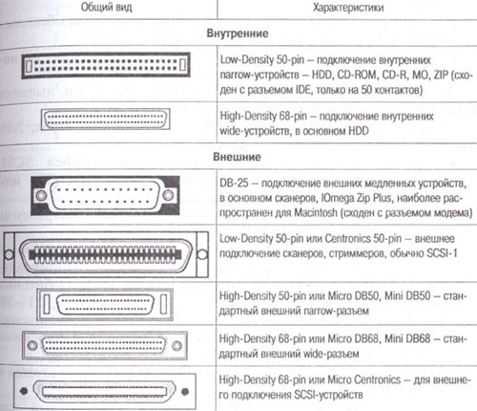

**Рис.3** Разъемы интерфейса SCSI

Дифференциальная версия для каждого сигнала использует витую пару проводников и специальные приемопередатчики, при этом становится допустимой большая суммарная длина кабеля, сохраняя высокую частоту обмена. Дифференциальный интерфейс применяется в мощных дисковых системах серверов, но в обычных ПК не Распространен.

В линейной версии сигнал должен идти по своему одному проводнику, скрученному (или, по крайней мере, отдельному от друго-го в плоском шлейфе) с нулевым (обратным) проводом.

SCSI-устройства соединяются кабелями в цепочку, на крайних Устройствах подключаются терминаторы. Часто одним из крайних устройств является хост-адаптер. Он может иметь для каждого канала как внутренний разъем, так и внешний.

По электрическим свойствам различают следующие типы терминаторов:

* пассивные (SCSI-1) с сопротивлением 132 Ом (обычные резисторы). Эти терминаторы не подходят для высокоскоростных режимов SCSI-2;
* активные (110 Ом) - специальные терминаторы для обеспечения работы на частоте 10 МГц в SCSI-2;
* FPT (Forced Perfect Terminator) - улучшенный вариант активных терминаторов с ограничителями выбросов.

Активные терминаторы требуют питания, для этого имеются специальные линии интерфейса TERMPWR.

Кабели

Ассортимент кабелей SCSI довольно широк. Основные стандартизированные кабели:

* А-кабель: стандартный для 8-битового интерфейса SCSI, 50-проводный внутренний шлейф (разъемы IDC-50) или внешний экранированный (разъемы Centronics-50);
* В-кабель: 16-битовый расширитель SCSI-2, распространения не получил;
* Р-кабель: 16-битовый SCSI-2/3.68-проводный с улучшенными миниатюрными экранированными разъемами, универсальными для внутренних и внешних кабелей 8-, 16- и 32-битовых версий SCSI (в 8-битовом варианте контакты 1-5.31-39.65-68 не используются); разъемы для внешнего подключения выглядят как миниатюрный вариант Centronics с плоскими контактами, внутренние имеют штырьковые контакты;
* Q-кабель: 68-проводное расширение до 32 бит, используется в паре с Р-кабелем;
* кабель с разъемами D-25P: 8-битовый, стандартный для Macintosh, используется на некоторых внешних устройствах (Iomega ZIP-Drive).

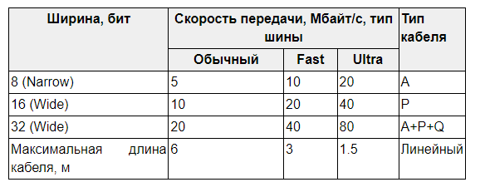

Таблица скоростей передачи данных, длина и типы кабелей SCSI-1, SCSI-2

**Достоинства**

* Диски SCSI-винчестеров вращаются с высокой скоростью (7200 об/мин) и имеют меньшее время доступа 7—8 мс
* Подключение до 7 устройств(и до 15 в 16-разрядных версиях)
* Протяженность шины.Если у IDE длина шлейфа не должна превышать 40 см, то в случае со SCSI длина шлейфа может достигать от 1.5 до 25 м (максимальная длина зависит от многих параметров)
* Хорошая совместимость как "снизу вверх" так и "сверху вниз"
* Шина SCSI поддерживает "горячее" отключение - подключение устройств.

**Недостатки**

* Высокая стоимость SCSI-дисков
* Сложность конфигурирования и управления
* Невозможность переноски носителя на другой ПК, если он не оборудован специализированным SCSI-адаптером

# Диаграммы асинхронного и синхронного обмена шины SCSI.

Для передачи сигналов используют как линейные, так и дифференциальные версии:

SE – линейная версия, когда каждый сигнал передается с ТТЛ уровнем относительно общего провода;

DIFF – дифференциальная версия, для каждой цепи задействована пара проводников, по которым передается парафазный сигнал (используются специальные передатчики) и, следовательно, удлиняется длина кабеля, при сохранении скорости обмена. Длина может достигать 25 м (8 устройств) и 12 м (16 устройств).

Каждая физическая линия SCSI должна оканчиваться терминатором (запитанным резистором). Терминаторы могут быть как внутренними (внутри контроллеров или ПУ), так и внешними (на разъемах кабеля маленькими блоками или в виде дополнительного разъема устройства).

Задачи терминатора: избавление линии шины от отражений с ее концов и обеспечивание требуемого уровня сигналов пассивных линий.

Все устройства на шине должны быть сконфигурированы (программно или с помощью переключателей-джамперов). При этом устанавливаются следующие параметры:

1) идентификатор (номер) устройства;

2) контроль паритета;

3) включение терминаторов;39

4) питание терминаторов;

5) согласование скорости синхронного обмена;

6) разрешение отключения;

7) согласование ширины шины данных и др.

**Линии шины**

Используются следующие линии.

BSY# – шина занята.

SEL# – выбор пассивного устройства активным или активного устройства пассивным.

C/D# – управление/данные.

I/O# – ввод-вывод.

MSG# – передача сообщения.

DB[0:31]# – инверсная шина данных.

DP[0:3]# – биты паритета (дополняет количество единичных битов байта до нечетного), причем DP0# относится к DB[0:7], … , DP3# – относится к DB[24:31].

TERMPWR – питание терминаторов.

ATN# – (внимание) – намерение активного послать сообщение.

REQ# – запрос от пассивного устройства на пересылку данных.

ACK# – подтверждение передачи (ответ на сигнал REQ#).

RST# – сброс.

DIFFSENS – признак дифференциального интерфейса.

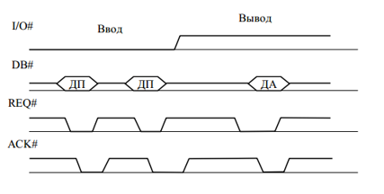

Рис 4. Асинхронный обмен, где ДП – данные от пассивного устройства, ДА – данные от активного устройства.

Передача каждого слова сопровождается взаимосвязанной парой REQ# и ACK#. При этом активный фиксирует принимаемые данные, получив сигнал REQ# по отрицательному фронту.

Принимая сигнал REQ#, пассивное устройство считывает принимаемые данные по отрицательному фронту ACK#.

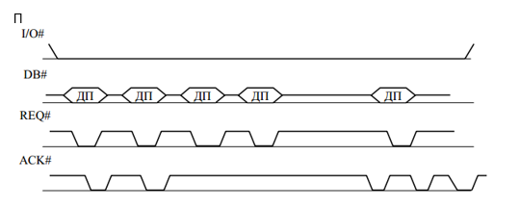

**Рис 5**. Синхронный обмен, где приведена диаграмма ввода данных от пассивного устройства ДП.

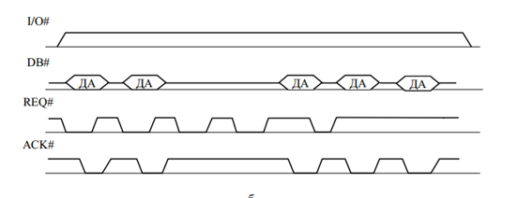

**Рис. 6** Синхронный обмен, где приведена диаграмма вывода данных от активного устройства ДА.

По «предварительной договоренности» устройства могут выполнять обмен в синхронном режиме, обеспечивая минимальную длительность и период управления сигналами ACK# и REQ#, а также допуская отставание подтверждения от запросов.

Данные фиксируются по отрицательному перепаду (активным –REQ#, пассивным – ACK#).

В режиме ввода пассивное устройство передает серию данных, сопровождающих REQ# в темпе, ограниченном установленными временными параметрами. Активный принимает данные, но отвечать на них может с некоторым опозданием. Как только отставание числа принятых сигналов ACK# от посланных REQ# достигнет предельного, пассивный приостановит обмен. Операция завершена, когда число принятых подтверждений будет равно числу посланных запросов.

# Заключение

В результате выполнения расчетно-графической работы, были решены все поставленные задачи, а именно был рассмотрены назначение и принципы организации интерфейса SCSI, были рассмотрены особенности и назначение. Также обозначены основные технические характеристики. А также диаграммы асинхронного и синхронного обмена шины SCSI.

# Используемые источники

1. Small Computer System Interface URL <https://instrumentic.info/ru/pc/scsi.html#gsc.tab=0> дата обращения: (05.06.2021).
2. Интерфейс малой компьютерной системы (ИМКС) / Всесоюзный центр переводов научно-технической литературы и документации (ВЦП). Северо-Кавказский филиал. – Ростов-н/Д, 1989.
3. SCSI Interface: Product Manual. Vol. 1, 2 / Seagate. URL <https://www.seagate.com/staticfiles/support/disc/manuals/scsi/75789509C.pdf> дата обращения: (05.06.2021).
4. SCSI/SAS/SATA : Основные характеристики URL <https://www.bestor.spb.ru/v3/faq?cat_id=1&subcat_id=1049> дата обращения: (05.06.2021).
5. Сравнение интерфейсов SCSI, SAS и SATA URL <https://www.datarc.ru/articles/sravnenie_interfeisov_scsi_sas_i_sata.html> дата обращения: (05.06.2021).
6. Внешние интерфейсы PC — Шина SCSI URL <https://www.ixbt.com/storage/scsi-ext.html> дата обращения: (05.06.2021).